КЕЙС
ТЕОРЕТИЧЕСКИЙ КЕЙС
«ЭЛЕКТРОМОНТАЖНЫЕ РАБОТЫ»
1
Угледобывающее предприятие ведет разработку каменноугольного месторождения подземным способом. Для дальнейшей разработки шахтного поля в мае 2021 года планируется начать проведение наклонного флангового ствола. Проходка ствола планируется с поверхности (горизонт 400) до уровня 200 выработкой сечением 24 м кв. протяженностью 650 м с последующим соединением с ранее пройденными выработками.
Характеристика вмещающих пород.
Основная кровля пластов представлена переслаиванием толщ песчаника тонко- мелко- и среднезернистого мощностью до 5м, небольших прослоев алевролита. Междупластия пластов колеблется от 6,0 до 21,0 м. Коэффициент крепости пород по Протодъяконову М.М. – 6 - 8. В основном породы устойчивые, труднообрушаемые, склонны к зависанию. Суммарная мощность пород основной кровли до 25м. Непосредственная кровля относится к неустойчивой, легкообрушаемой. Её мощность 1,20 - 2,50 м. Шаг обрушения 0,0 - 2,5м. Непосредственная кровля от 11р.л.
Проходка будет проводится горнопроходческим комбайном избирательного действия КП21.
Проходческий комбайн КП21 предназначен для механизации отбойки и погрузки горной массы при проведении горизонтальных и наклонных от -18° до +12° горных выработок, в шахтах, опасных по газу и пыли, при строительстве подземных сооружений и разработке рудных и не рудных месторождений полезных ископаемых.
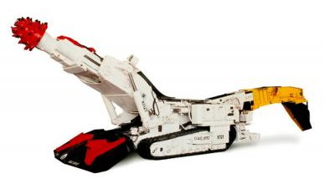

Технические характеристики
Наименование характеристики | КП21 | КП21-01 | КП21-02 | КП21-03
Производительность, не менее:
по углю и породе σсж ≤ 42 МПа, м³/мин | 2
по породе прочностью σсж=100 МПа, м³/мин | 0,3
Верхний предел прочности разрушаемых пород, МПа | 100
Форма сечений выработок | любая, кроме круглой
Сечение проводимых выработок, м² | 10-28
Размеры выработки вчерне:
Высота, м | 4,5
Ширина, м (с одной установки) | 6,5
Габаритные размеры в транспортном положении, мм, не более:
длина | 12500
ширина | 2400
высота по исполнительному органу | 1850
высота по корпусу | 1750
Масса комбайна, т | 46
Исполнительный орган | телескопическая стрела с продольно-осевой коронкой
Мощность эл.двигателя, кВт | 110
Режущий инструмент | ПС2-16
Величина телескопической раздвижки, мм, не менее | 500
Погрузочный орган | питатель с нагребающими лапами или звездами
Ширина стола питателя, мм | 3400/4300/4500
Конвейер | скребковый, реверсивный, с одним или двумя приводами
Мощность эл.двигателя, кВт | 30 или 2Х15
Ходовая часть | гидропривод хода
Скорость передвижения, м/мин
рабочая (с погрузкой) | 1,2
маневровая (без погрузки) | 4
ускоренная | до 10
Ширина траков гусеничной цепи, мм | 500
Клиренс, мм | 250
Удельное давление на почву, МПа, не более | 0,15
Давление в гидросистеме, МПа | 18
Электрооборудование
Напряжение питания, В | 660 или 1140
Суммарная мощность эл.двигателей, установленных на комбайне, КВт | 189
Система пылеподавления | с подачей воды в зону разрушения и место перегрузки

Транспортировка горной массы на поверхность будет производиться скребковыми конвейерами 2СР70М-05, количество конвейеров в линии 7 шт.
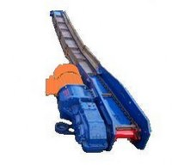
Характеристика конвейера
Основные технические характеристики | Параметры
Длина в поставке, м | 100
Производительность,  т/мин., т/час., не менее | при V = 1,0 м/с  5,8 (350)
Скорость движения скребковой цепи, м/с | 0,77±0,05
Число электродвигателей | 1
Расположение приводных блоков | одностороннее
Тип электродвигателя | ВРП225МК4 или 2ЭДКОФ250М4
Напряжение электродвигателя, В | 380, 660, 1140
Номинальная мощность электродвигателя, кВт | 45, 55
Число и расположение цепей | Две в направляющих
Тип цепи (калибр, шаг, класс прочности) | круглозвенная 18´64 класс С
Высота боковины рештака, мм | 230
Длина рештака по боковинам, мм | 1536
Ширина рештака по боковинам, мм | 460
Полный средний ресурс рештачного става, тыс.т. не менее  при транспортировании угля  при транспортировании антрацита  или горной массы | 300  150
Масса комплекта поставки при длине 100м, т | 16,7

Природная метаноносность пласта по данным геологоразведочных работ не превысит 1,1 м3/т.с.б.м. (I категория шахт по метану). Угольная пыль взрывоопасна, пласт относится к I категории по пыли.
До момента пробоя и присоединения к общешахтной системе вентеляции, вентеляция выработок будет осуществляться вентилятором местного проветривания ВМЭ-5-01
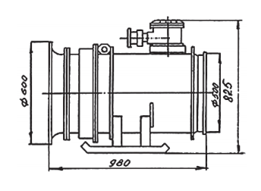
Техническая характеристика
Номинальный диаметр рабочего колеса, мм | 500
Частота вращения ротора, мин-1 (синхронная) | 3000
Номинальная подача м³/с (предельное отклонение минус 10%) | 3,51
Номинальное полное давление, Па | 1840
Максимальный КПД вентилятора | 0,6
Мощность электропривода кВт | 15
Напряжение, В | 380/660  660/1140
Габаритные размеры, мм:  длина  ширина  высота | 1370  600  825
Масса комплекта, кг | 300

Режим формирования подземных вод повсеместно нарушен. Средний коэффициент водопроводимости горизонта 50 м2/сут. зоны высокой водопроводимости (до 150 м2/сут) отмечены по зонам тектонических нарушений. Максимальные водопритоки наблюдаются в дождливый летне-осенний период, в зимний и ранне-весенний сезон (межень) они значительно сокращаются.
В виду обводненности разрабатываемых пластов при проходке ствола предусматривается устройство 4 зумпфов, для откачки воды будут использоваться насосы одновинтовые шахтные 1НВ20/10
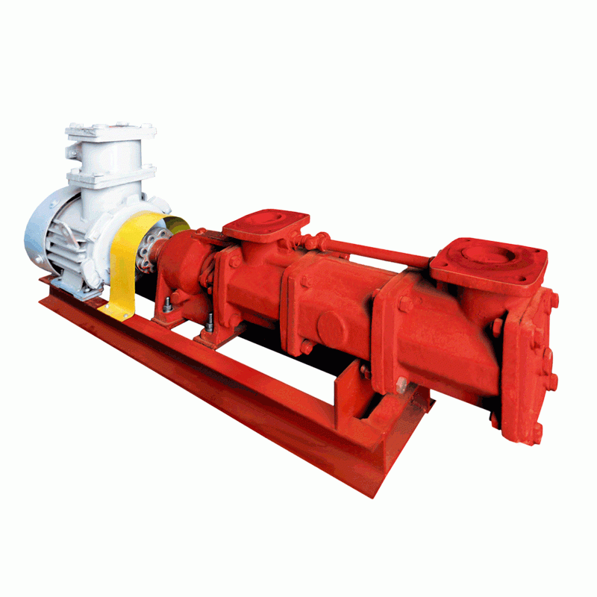
Основные характеристики насоса
Масса | 130 кг
Габариты | 1500х400х500 мм
Подача | 20 м.куб./час
Мощность | 11 кВт
Напор | 10 кг/см.кв.
Обороты | 1500 об/ми

Энергоснабжение участка планируется осуществлять по ВЛ 10 кВ, от трансформаторной подстанции 10/0,4 кВ.
Местность в устье выработки характеризуется следующими показателями:
Поверхность месторождения, представляющая собой водораздельные мари, всхолмлена и расчленена долинами рек и ручьев. В непосредственной близости от устья ствола протекает ключ «Гранатовый» с расходом воды до 5 м куб в секунду и значительным падением на участке проведения работ (3,5 м на 100 м). Ледостав формируется в первой – второй декаде ноября, вскрытие ото льда во второй – третьей декаде апреля. Растительность представлена кустарниками, лиственными и хвойными деревьями. Средне-многолетние показатели температур – от - 45С зимой до + 35С летом. Солнечных дней в году — 108, облачных— 88, и пасмурных — 167.
Движение воздушных масс характеризуется:
- от штиля до слабого в летний период;
- от тихого до умеренного весенний и осенний период;
- от штиля до легкого в зимний период.
Усиления ветра до сильного и штормового (НЯ) возможны, но носят не систематический характер (1 явление в 3 – 5 лет)
Роза ветров
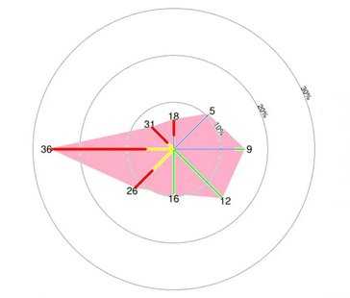

Задание

1. Исходя экономической нецелесообразности строительства резервной ВЛ предложить варианты аварийного энергоснабжения участка, обеспечивающее:
- бесперебойную вентиляцию горной выработки;
- откачку воды;
- аварийное освещение (в соответствии с ГОСТ Р 55733-2013 Освещение подземных горных выработок. Основные требования и методы измерений) .
2. Выбор экономически обосновать, предложить оборудование для реализации.

